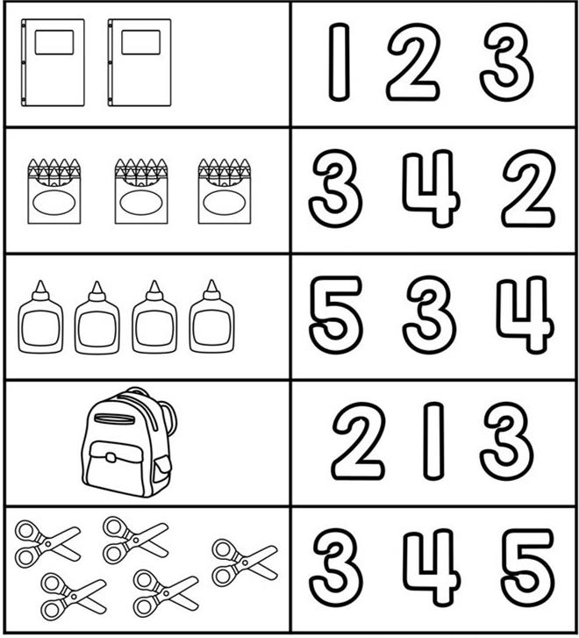

Tô số trên cặp sách (1-10)
Con hãy đếm và tô số trên mỗi chiếc cặp sách nhé.
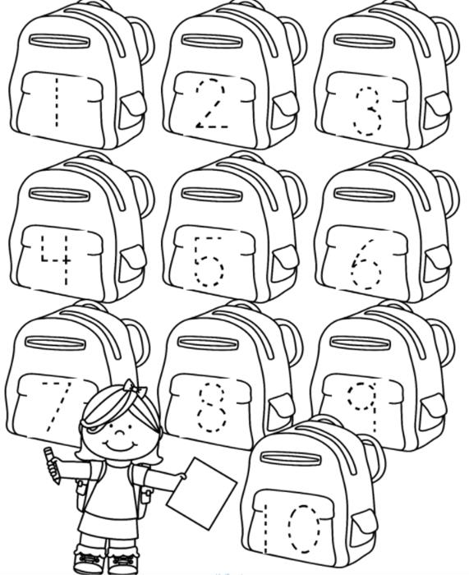
Vật nào to hơn?
Con hãy tô màu và khoanh tròn những dụng cụ học tập có kích thước to hơn ở mỗi ô.
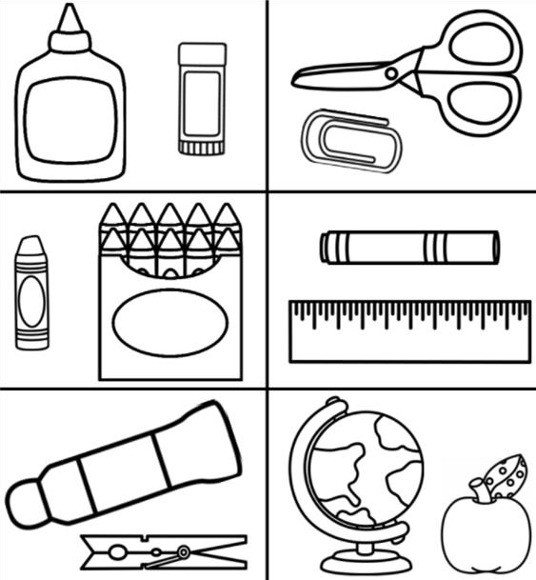
Cái nào khác??
Con hãy đánh dấu và tô màu một đồ dùng học tập khác với những thứ còn lại ở mỗi hàng nhé.
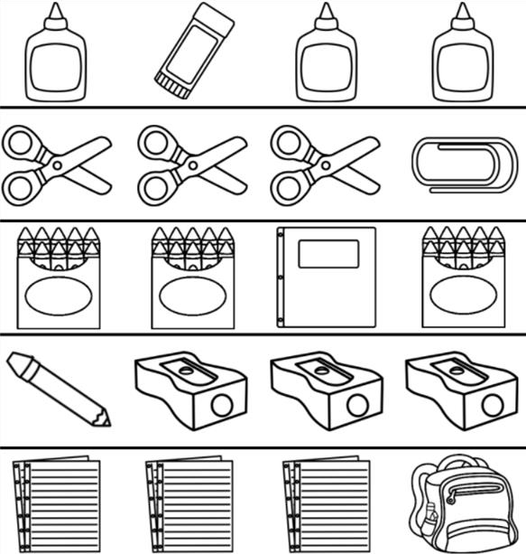

Đếm đồ dùng học tập và điền vào đồ thị
Con hãy đếm và đánh dấu trên bảng đồ thị xem mỗi vật bên dưới có số lượng bao nhiêu.
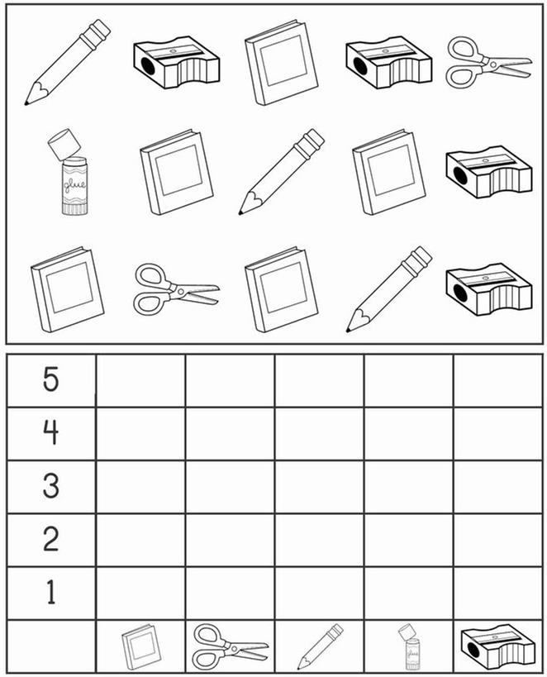

Đếm số lượng động vật
Con hãy đếm và tô vào chữ số tương ứng số lượng mỗi nhóm con vật nhé
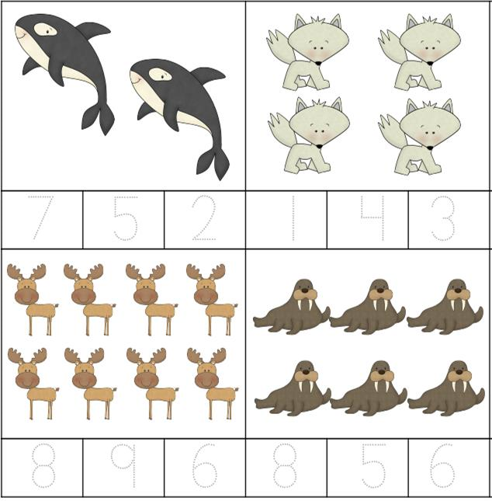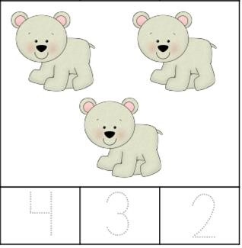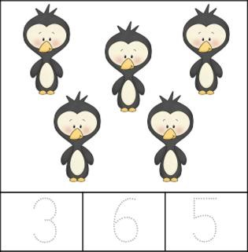

Ghép đúng hình chim cánh cụt
Mỗi bạn chim cánh cụt đều thật khác nhau! Con hãy vẽ một đường để nối đúng hình của từng bạn nhé!
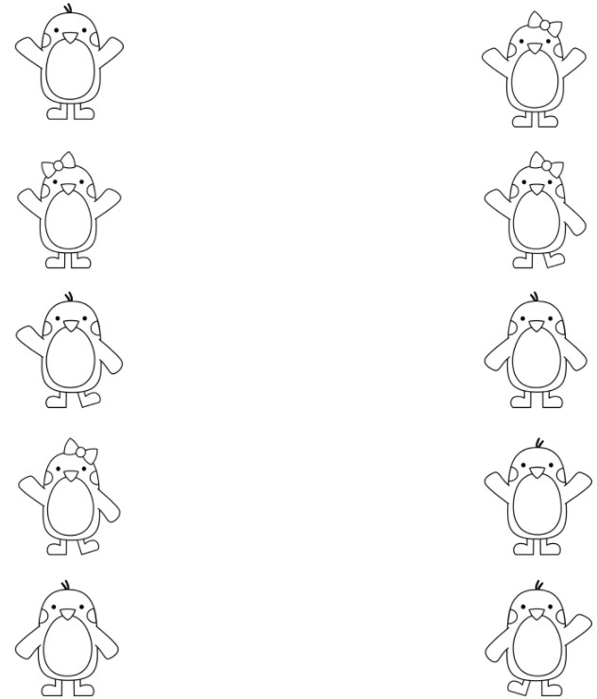

Chú gấu háu ăn
Bạn gấu Bắc cực đang rất đói! Con hãy giúp bạn tìm được cá ngon trong hình bên dưới và tô màu cá nhé. Con tìm được mấy con cá?
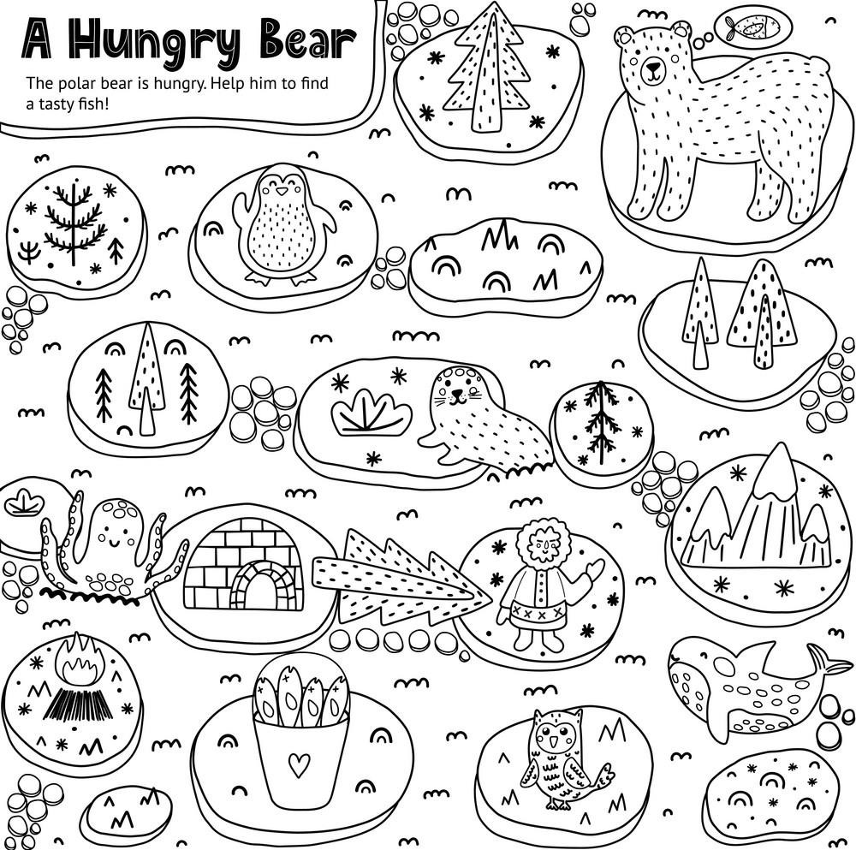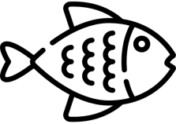

Phép trừ động vật Bắc cực
Con hãy thực hiện phép trừ hình động vật Bắc cực và tô màu kết quả đúng ở mỗi ô nhé.
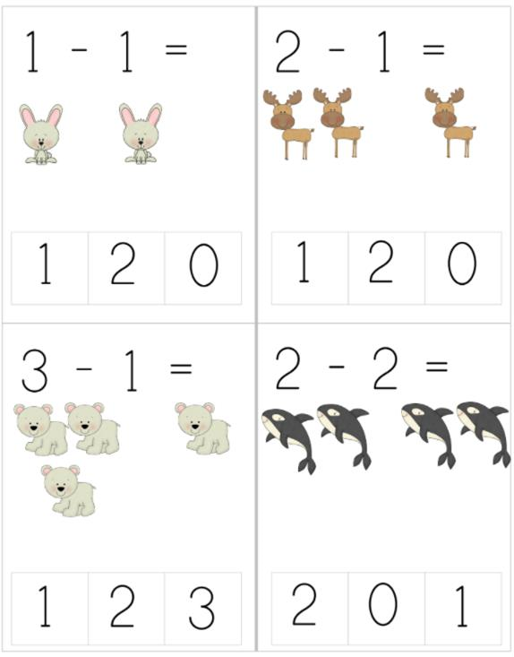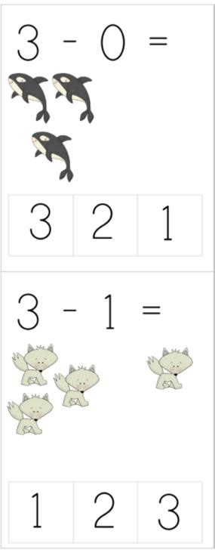

Mẹ có phải mẹ của con không?
Con hãy vẽ một đường nối động vật con với mẹ của chúng nhé.
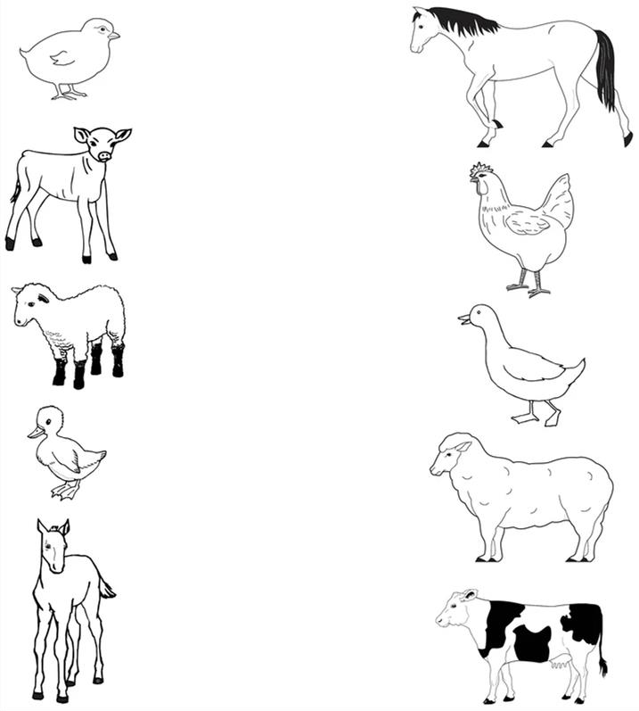

Bức tranh nông trại ẩn
Con hãy tìm những hình ảnh ẩn trên bức tranh nông trại và tô màu chúng nhé!
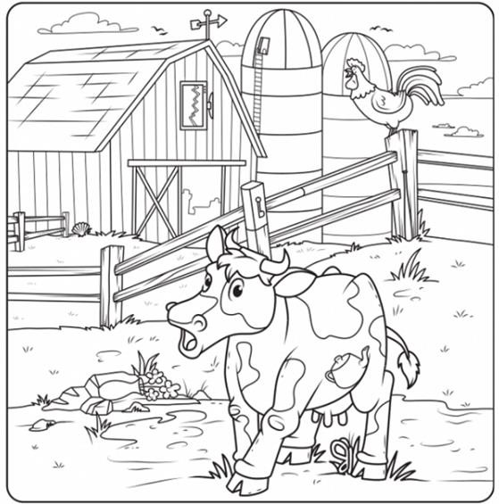
Sắp xếp theo quy luật “Dưới đáy đại dương” Con hãy cắt các hình bên dưới trang và dán vào đúng ô vuông để hoàn thành quy luật nhé.
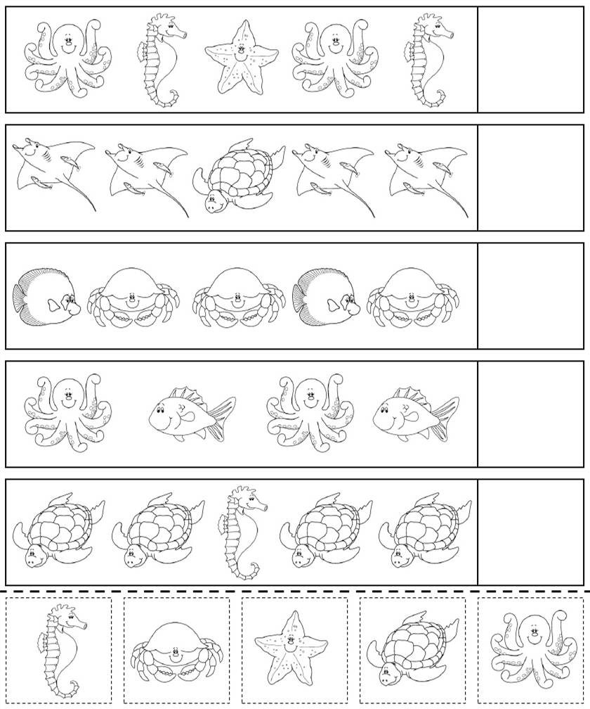

Phép cộng động vật đại dương
Con hãy đếm và thực hiện phép cộng động vật đại dương ở mỗi ô. Sau đó hãy tô màu tranh nhé!
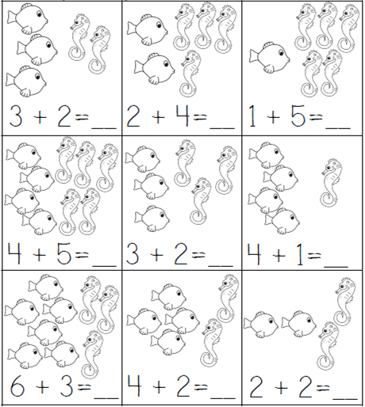
Ghép đúng nhà cho bạn chó theo kích thước Con hãy ghép đúng bạn chó về với ngôi nhà phù hợp với kích
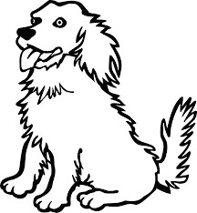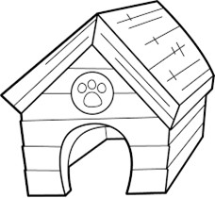
thước của bạn nhé.

Tìm hình và ghi lại trong bảng
Con hãy tô màu số ô trống đúng với số lượng mỗi vật trong hình nhé.
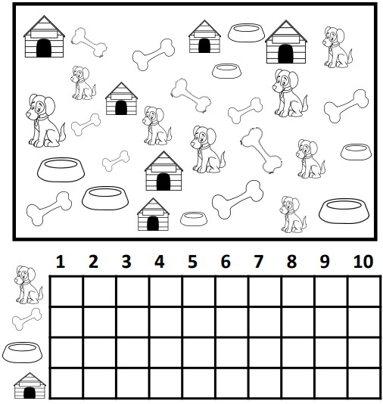

Đo thú cưng
Con hãy tô màu các ô vuông trong mỗi cột để biết chiều cao của các con vật nhé.
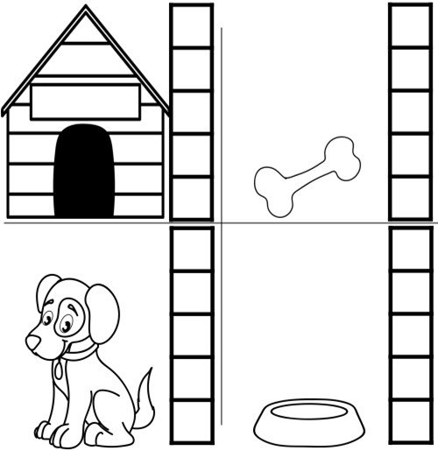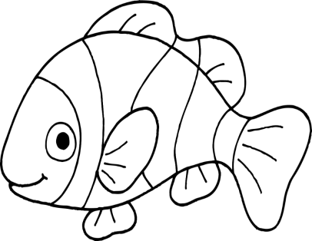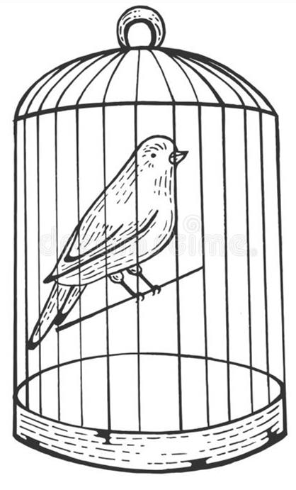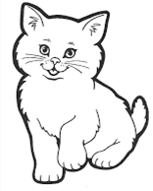

Hình ẩn trong bức tranh ốc sên
Con hãy tìm các hình bên dưới đã bị ẩn trong bức tranh ốc sên nhé.
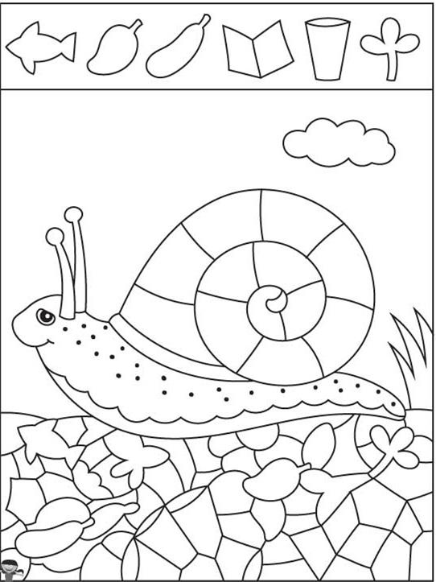

Phân loại dụng cụ cảnh sát
Con hãy khoanh tròn và tô màu những dụng cụ mà cảnh sát cần cho công việc của mình nhé.
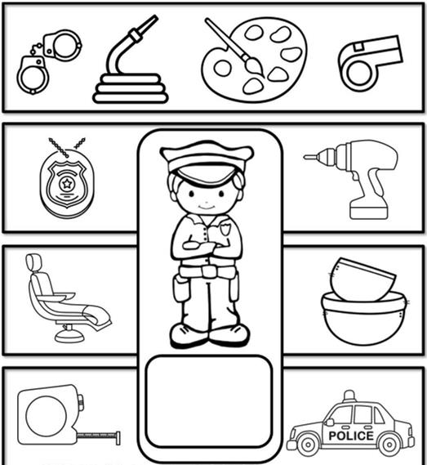

So sánh kích cỡ
Con hãy tô màu vật TO NHẤT màu đỏ, và NHỎ NHẤT màu xanh lá nhé.
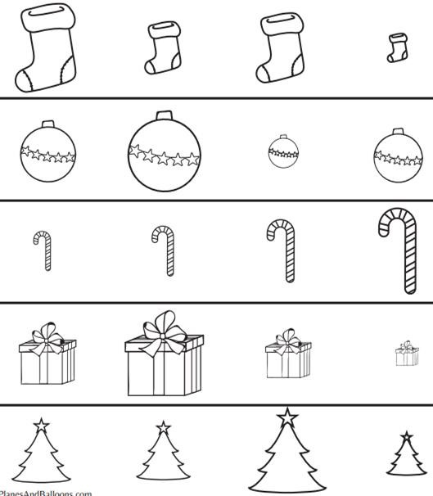

Nhiều hay ít kẹo hơn
Con hãy tô màu và khoanh tròn cái giỏ nào có nhiều kẹo bên
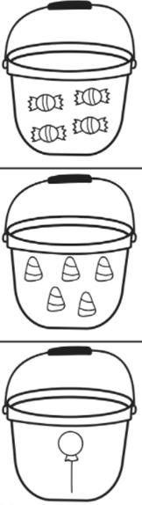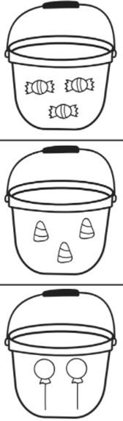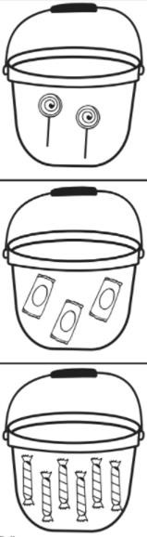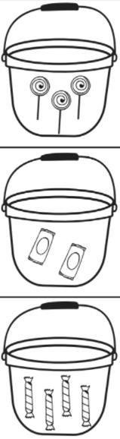
trong hơn.

Hình học sắc màu
Con hãy tìm những hình giống nhau và tô cùng màu. Các hình khác nhau thì hãy tô màu khác nhau nhé.
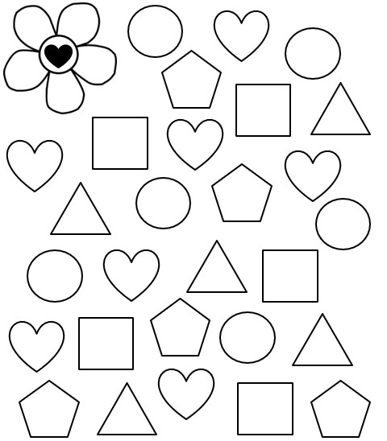
Bé trồng cây như thế nào?
Con hãy điền các số từ 1 đến 6 theo trình tự quá trình các bạn nhỏ trồng cây. Sau đó, con hãy tô màu cho các bức tranh.
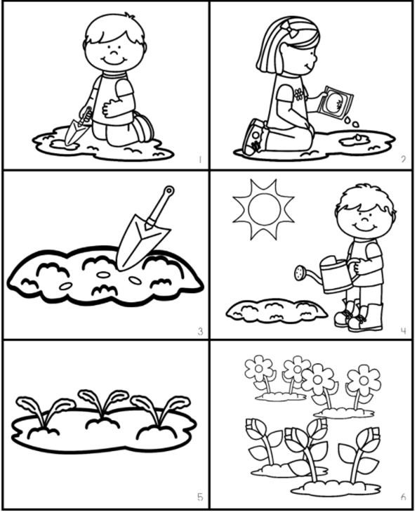

Đo Bông hoa
Con hãy đếm và tô màu tổng số hình vuông thể hiện chiều cao của mỗi bông hoa. Sau đó viết đúng số lượng lên trên bông hoa nhé.
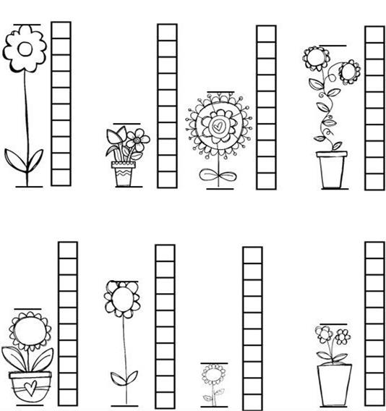

Cắt & Dán Vòng đời Hoa
Con hãy cắt các bước phát triển theo đúng vòng đời của hoa và dán vào vị trí thích hợp, sau đó hãy tô màu bức tranh nhé!
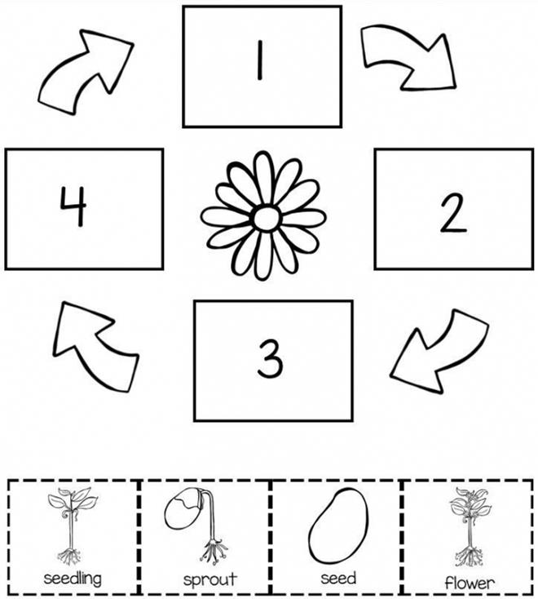
cây con mầm hạt hoa

Ghép đúng hình lát trái cây
Con hãy ghép đúng hình quả với lát của chúng ở bên phải.
Con hãy quan sát quả thật nếu cần sự hỗ trợ nhé!
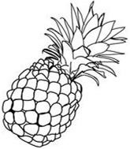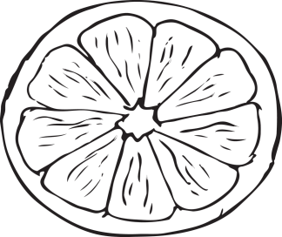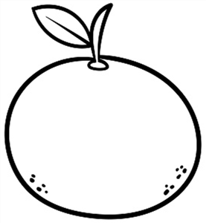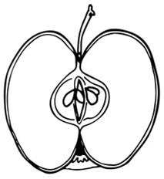
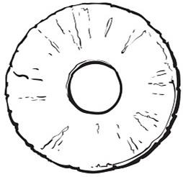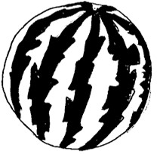
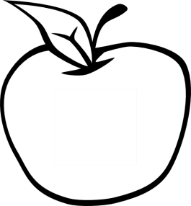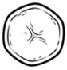
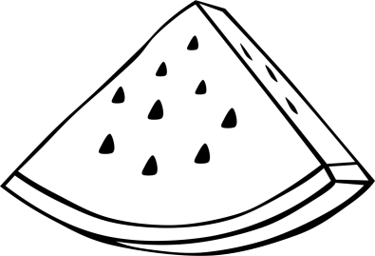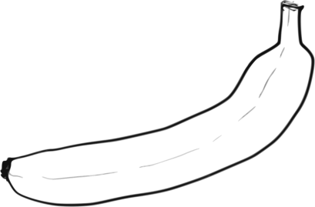

Ghép đúng bông tuyết
Con hãy ghép mỗi hình bông tuyết bên trái với đúng hình bông tuyết tương ứng bên phải nhé.
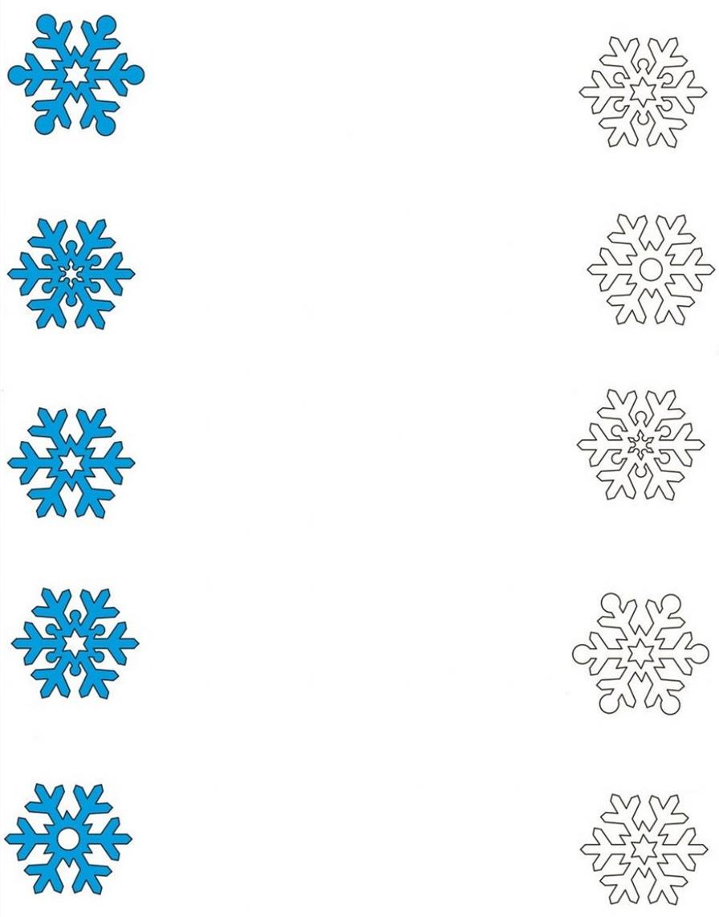

Trượt tuyết đến đích
Con hãy giải đúng ma trận bên dưới để cùng trượt tuyết xuống núi đến vạch đích nhé.
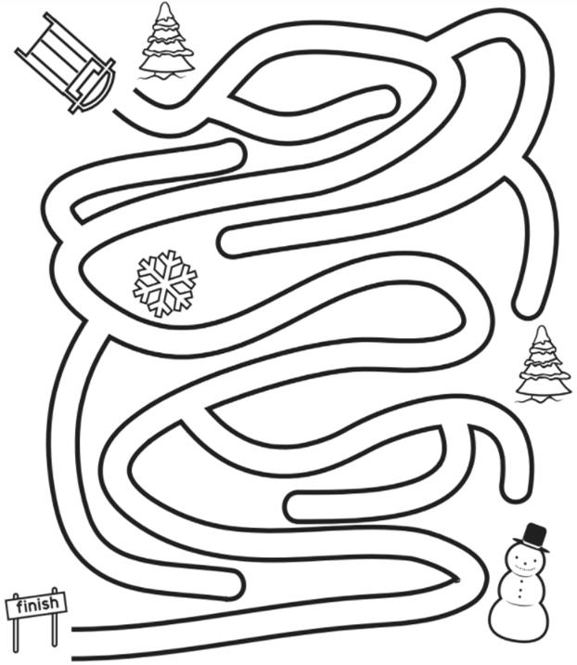
Vật Bay!
Con hãy khoanh tròn vật trong mỗi ô có thể bay lên không trung. Sau đó hãy tô màu các bức tranh nhé!
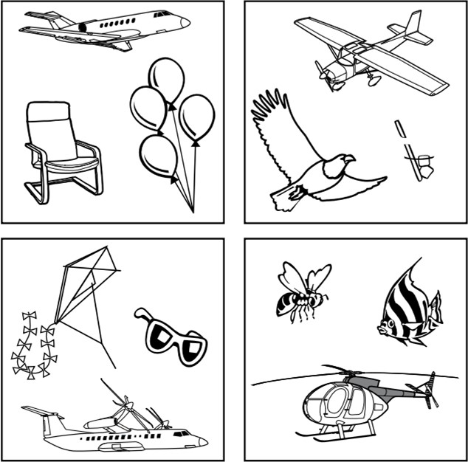

Cái nào khác?
Con hãy tô màu chiếc xe khác biệt ở mỗi hàng nhé.
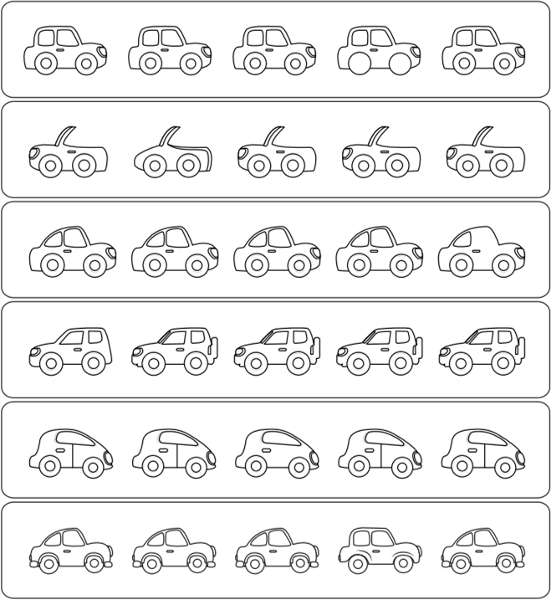

Đếm số lượng
Con hãy khoanh tròn vào nhóm có số lượng tương ứng với chữ số đã cho trước ở mỗi hàng.
